道奇中吉普：650美元

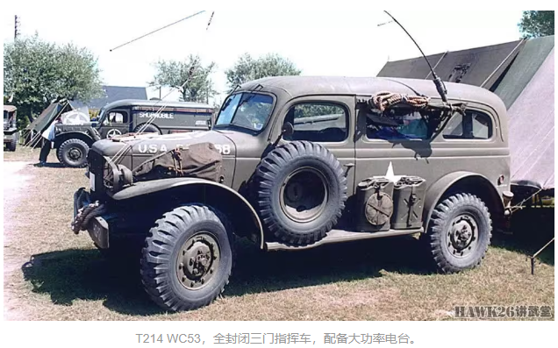

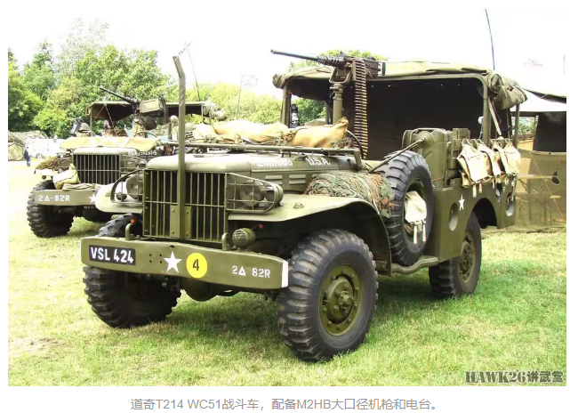

威斯利吉普：750美元

CCKW353：3000美元

斯蒂庞克轿车：5000美元

谢尔曼M4坦克：造价1945年为44,556 - 64,455美元

M26潘兴：造价83,273美元

M18地狱猫：造价55,230美元

M10坦克歼击车：造价47,900美元

M36坦克歼击车：造价51 290美元

虎式造价：250,800帝国马克

虎王造价：800,000 帝国马克1944-1945年(300，000美元)

黑豹造价：117,100 帝国马克(没安武器、光学和无线电设备)176,100 帝国马克(配备齐全)

四号坦克（完全体）：约等于103,462帝国马克

三号坦克（完全体）：82,500帝国马克

自行车：40大洋

福特T家用轿车：260美元 ～= 858大洋